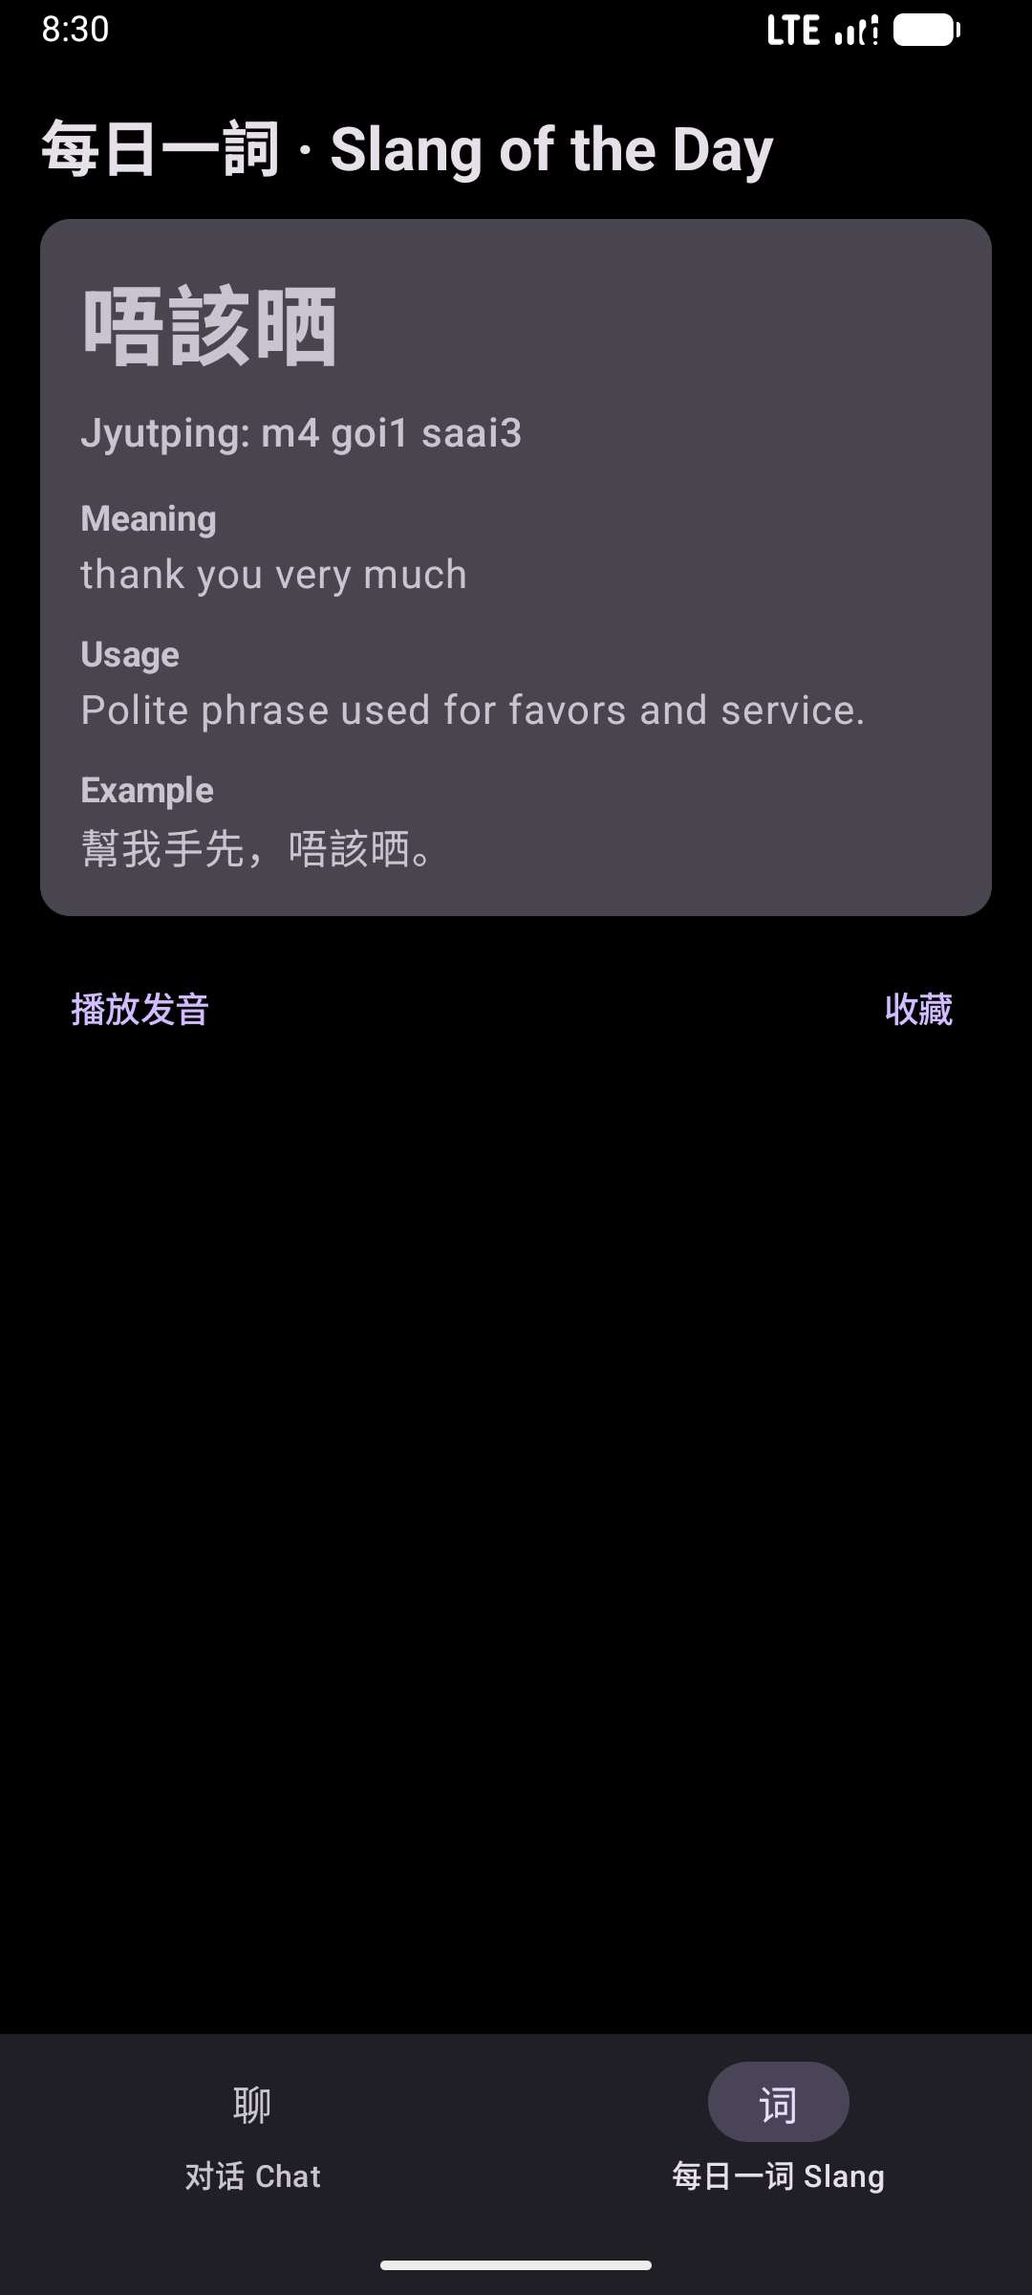
新增一个页面：SlangOfTheDayScreen
UI要求：
- 使用 Card 风格
- 分区清晰：

展示内容：
1. 粤语词（大字体）
2. 粤拼
3. 英文解释
4. 使用说明
5. 示例句
可选按钮：
- 播放发音（可留 TODO）
- 收藏按钮（可留接口）
本地数据（15 条粤语俚语）已包含：做咩、搞掂、埋單、冇計、收工、hea、chur、扮嘢、爆seed、有冇搞錯、食咗飯未、掂、唔該晒、趕頭趕命、企理

完整步骤指南
第一步：打开项目
1. 启动 Android Studio
2. 点击 File → Open
3. 导航到并选择这个路径（注意：选 android_app 文件夹，不是根目录）：
F:\HYH_LocalFile\7506_GroupProject\CantoMate-App\android_app
4. 点击 OK
必须选 android_app/，不是 CantoMate-App/，否则 Gradle 无法识别项目。
---
第二步：等待 Gradle 同步
打开后 Android Studio 会自动开始同步，底部状态栏会显示进度：
Gradle: Syncing...
等待完成（首次可能需要 2–10 分钟，取决于网速，需要下载依赖）。
同步成功的标志：底部状态栏无红色错误，左侧文件树正常显示。
如果同步失败，常见原因：
- 网络问题 → 挂代理或等待重试
- 点击右上角 🔄 Sync Project with Gradle Files 重试
---
第三步：创建模拟器（AVD）
▎ 如果你已有模拟器或真机，跳到第四步。
1. 点击菜单 Tools → Device Manager
2. 点击 +（Create Virtual Device）
3. 选择设备：推荐 Pixel 6，点击 Next
4. 选择系统镜像：推荐 API 35（Android 15） 或 API 34（Android 14）
- 如果旁边显示 Download，先点击下载（需要几分钟）
5. 点击 Next → Finish
---
第四步：启动后端服务（必须！）
Chat 功能依赖 Python 后端。在 Android Studio 的 Terminal 面板（底部）或系统命令行执行：
# 进入后端目录 改成你的路径
cd yourpath\CantoMate-App\backend
# 安装依赖（首次）
pip install -r requirements.txt
# 启动后端
uvicorn main:app --host 0.0.0.0 --port 8000 --reload
看到以下输出说明后端启动成功：
INFO: Uvicorn running on http://0.0.0.0:8000
▎ 为什么需要？ Android 模拟器通过 10.0.2.2:8000 访问宿主机，后端必须在运行中，否则 Chat 页面会报连接错误。
▎ 每日一词（Slang）页面无需后端，可独立运行。

---
第五步：运行 App

1. 顶部工具栏确认目标设备已选中（下拉菜单显示你的模拟器名称）：
[app ▼] [Pixel 6 API 35 ▼] ▶
2. 点击绿色 ▶ Run 按钮（或按 Shift + F10）
3. 等待编译和安装（首次约 1–3 分钟），模拟器会自动启动 App

